Capitulo 5 – Crie lista de navegação com imagens em seu projeto

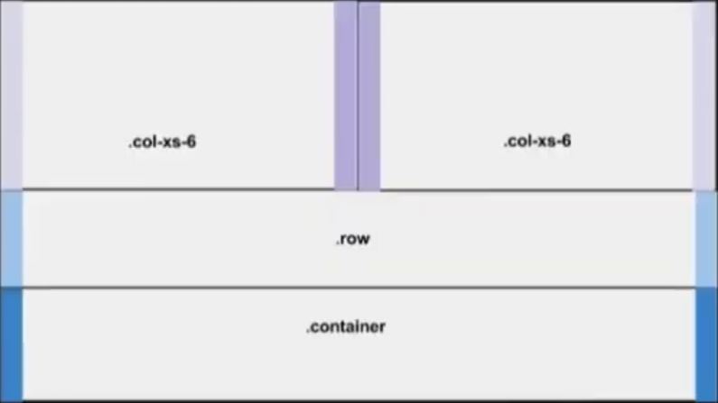]

**<section id="parceiros">**

**<div class="container-fluid text-center margin Parceiros2">**

**<h3>Parceiros</h3>**

**<div class="container">**

**<div class="row">**

**<****div class="col-lg-4">**

**<img src="img/logo dio.png" width="100%">**

**</div>**

**<div class="col-lg-4">**

**<img src="img/logo dio.png" width="100%">**

**</div>**

**<div class="col-lg-4">**

**<img src="img/logo dio.png" width="100%">**

**</div>**

**</div>**

**</div>**

**</div>**

**</section>**

**“**1. Abrimos uma seção

2. depois temos um “div” class “container-fluid” ....

3. Título “h3”

4. Uma “div” com a “class” de “container”

5.Temos uma divisão “div” em “row” para dividir em colunas

6.Temos uma coluna “div class="col-lg-4" (“lg” e para grande, ”md” e para médio)**”**